PRESSEAUSSENDUNG
Graz, 27. November 2018

Erstmals über 13 Millionen Nächtigungen in der Steiermark
Tourismusjahr 2018 bringt neue Rekorde für den steirischen Tourismus

Im Tourismusjahr 2018 (November 2017 bis Oktober 2018) konnte die Steiermark erstmals die Schallmauer von 13 Millionen Nächtigungen durchbrechen. Das zeigt die aktuelle Hochrechnung der Landesstatistik. 13.009.200 Übernachtungen bedeuten ein Plus von 2,2 Prozent gegenüber dem Vorjahr. Die Zahl der Gäste stieg um 2,6 Prozent auf 4.189.700. Auch die Sommersaison 2018 (April bis Oktober) übertraf mit 2.408.600 Gästen (plus ein Prozent) und 7.131.600 Nächtigungen (plus 0,9 Prozent) alle bisherigen Ergebnisse.

„Die Erfolgsgeschichte im grünen Herzen Österreichs geht weiter: Erstmals konnten wir 13 Millionen Nächtigungen verbuchen – das ist eine großartige Leistung unserer Touristikerinnen und Touristiker“, hält Tourismuslandesrätin Barbara Eibinger-Miedl fest. „Unser vielfältiges Angebot, Zukunftsinvestitionen und die steirische Gastfreundschaft lockten wieder mehr Gäste aus dem In- und Ausland in die Steiermark. Diese gute Ausgangslage möchten wir nun nutzen, um unsere Unternehmen und Verbände für das digitale Zeitalter zu rüsten“, blickt Eibinger-Miedl bereits auf die nächsten wichtigen Schritte, um die Steiermark auch weiterhin zu positionieren.
Erich Neuhold, Geschäftsführer von Steiermark Tourismus, ergänzt: „Ich freue mich sehr, dass unsere gemeinsamen Bemühungen erfolgreich sind, insbesondere, dass wir auf dem Heimmarkt und den internationalen Märkten – allen voran Deutschland, Tschechien und Ungarn – dazugewinnen konnten. Das ist uns Ansporn, weiterhin intensiv die Märkte zu bearbeiten“.“

Erläuterungen zum Tourismusjahr 2018
- Die größten Zuwächse aus den Märkten kamen im Tourismusjahr 2018 bei den Nächtigungen aus Tschechien (+40.000), Deutschland (+39.700) und Ungarn (+36.500). Ungarn erzielte erstmals über 0,5 Mio. Nächtigungen.
- Die Region Thermen-Vulkanland Steiermark/Oststeiermark ist die ankunftsstärkste Region mit 978.865 Gästen, Schladming-Dachstein die nächtigungsintensivste Region der Steiermark mit 3.587.056 Übernachtungen im Tourismusjahr.
- Bei den internationalen Märkten haben sich neben DE, CZ und HU vor allem NL, PL und die SK stärker als gedacht positiv spürbar gemacht. NL +14.700 ÜN (+5,4 %), PL +10.300 ÜN (+6,7%). Auch die SK zeigt mit +7.000 (+6,4%) eine schöne Aufwärtsentwicklung.
- Bei den Österreichern konnte das Grüne Herz wieder deutlich dazugewinnen. Ankünfte +3,1%, ÜN + 2,3%. Die stärkste Urlaubergruppe sind die Steirer selbst. 687.000 Steirer verbrachten 1.986.800 Nächte (+80.400, +4,2%) im eigenen Land, an 2. Stelle W, dann NÖ.
- Veranstaltungen das ganze Jahr über: Vom Skiflug Weltcup am Kulm, dem Night Race und dem 1. Schneeschuh-Festival Österreichs über die 20. Opernredoute, das Jubiläumsjahr Peter Rosegger, die Diagonale und das Narzissenfest bis zur 20. Internationalen Alpentour-Trophy, dem Formel 1 GP, der styriarte, den Öblarner Festspielen sowie der Moto GP und unzähligen kulinarischen Festen im Herbst. Veranstaltungen bringen schon mit dem Veranstaltungstross viele Nächtigungen und sind wichtige Anlässe für Steiermark-Aufenthalte seitens der Gäste.
- Das Urlaubsprodukt Steiermark ist zeitgemäß und qualitativ hochwertig: von vielen Investitionen im ganzen Land, bis zur starken Marke Steiermark als Genussdestination zwischen Bergen, Städten, Thermen und Weinbergen mit neuen Leitprodukten wie z.B. der „Grünkraft Steiermark“, der Wanderroute „Vom Gletscher zum Wein“, der „Weinland Steiermark Radtour“ bis zu „Kulturgenuss im Grünen“. Die neuen Leitprodukte, und hier insbesondere die Wanderroute „Vom Gletscher zum Wein“ mit den Superwanderern Martina und Manfred sorgten im Jahr 2018 für große Aufmerksamkeit.

Tourismusjahr 2018: Die Details Quelle: Landesstatistik
Gesamt
Ankünfte: 4.189.700 Gäste (+107.200 Gäste, +2,6%).
Übernachtungen: 13.009.200 (+280.000 Übernachtungen, +2,2%).
Unterkunftsart:
5/4-Stern: 1.591.700 Gäste (+1,6%), 4.339.700 Übernachtungen (+1,0%)
3-Stern: 1.140.100 Gäste (+6,1%), 3.048.500 ÜN (+2,3%)
Ferienwohnungen gewerbl.: 285.600 Gäste (+10,3%), 1.283.900 ÜN (+8,9%)
Ferienwohnungen/-häuser privat: 213.100 (+8,7%), 1.084.400 ÜN (+7,6%)

Inland
Ankünfte: 2.679.400 Gäste (+79.600 Gäste, +3,1%)
Märkte: Steiermark (687.000, +2,7%), Wien (598.800, +3,5%), NÖ (554.700, +4,0%)
Am meisten zugelegt: Im Inland NÖ +21.100 Gäste (+4,0%), Wien +20.200 Gäste (+3,5%).
Übernachtungen: 7.670.500 (+173.600 Übernachtungen, +2,3%).
Märkte: Stmk (1.986.800, +4,2%), W (1.759.200, +1,2%), NÖ (1.613.600, +3,7%)
Am meisten zugelegt: Im Inland Stmk +80.400 ÜN (+4,2%) und OÖ +57.100 ÜN (+3,7%)

International
Ankünfte: 1.510.300 Gäste (+27.600 Gäste, +1,9%).
Märkte: DE (666.800, +0,2%), HU (138.600, +10,3%), CZ (114.200, +13,4%), NL (70.300, +11,3%), PL (50.500, +7,2%), IT (49.200, -5,1%).
Am meisten zugelegt international: CZ +13.500 Gäste (+13,4%), HU +12.900 Gäste (+10,3%).

Übernachtungen: 5.338.800 (+106.600 Übernachtungen, +2,0%).
Märkte: DE (2.573.400, +1,6%), HU (513.100, +7,7%), CZ (376.500, +11,9%), NL (285.700, + 5,4%), PL (163.800, +6,7%).
Am meisten zugelegt international: CZ +40.000 Gäste (+11,9%), DE +39.700 ÜN (+1,6%) und HU +36.500 ÜN (+7,7%).

5-Jahres-Entwicklung im Tourismusjahr
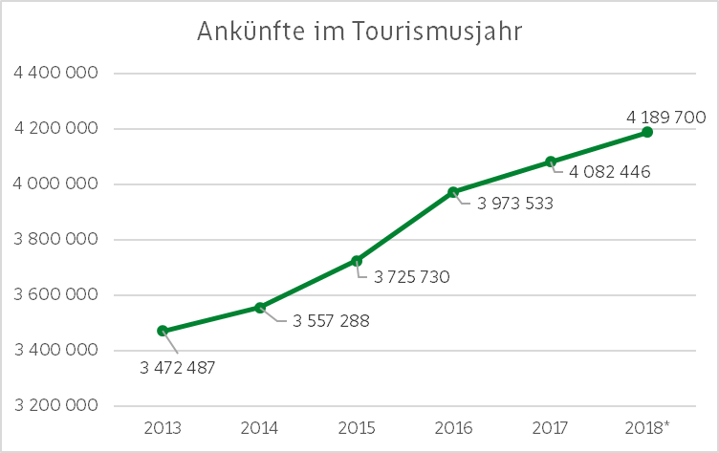
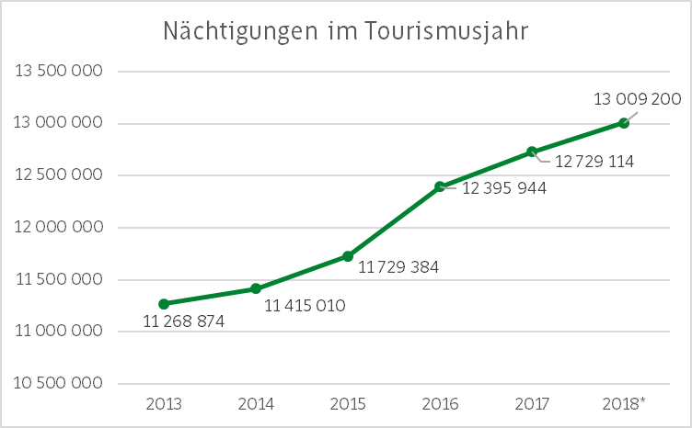
In den letzten 5 Jahren wurden 717.213 Gäste (+ 21%) und 1.740.326 Nächtigungen (+15%) dazugewonnen.

Die steirischen Regionen im Tourismusjahr 2018
Ankünfte | Nächtigungen
Thermen- u. Vulkanland Stmk/Oststmk: 978.865 Gäste | Schladming-Dachstein: 3.587.056 ÜN
Schladming-Dachstein: 869.033 Gäste | Thermen- und Vulkanland Stmk/Oststmk: 3.016.965 ÜN
Region Graz: 837.154 Gäste | Region Graz: 1.768.108 ÜN
Die größten Zunahmen bei Ankünften: Schladming-Dachstein +59.542/+7,4%, Hochsteiermark +15.014/+4,4%, Ausseerland - Salzkammergut +12.784/+4,5%
Die größten Zunahmen bei Nächtigungen: Schladming-Dachstein +161.607/+4,7%, Urlaubsregion Murau-Murtal +83.661/+5,6%, Ausseerland – Salzkammergut +46.738/+4,4%

Sommerhalbjahr 2018: Die Details Quelle: Landesstatistik
Gesamt
Ankünfte: 2.408.600 Gäste (+23.900 Gäste, +1,0%).
Übernachtungen: 7.131.600 (+65.500 Übernachtungen, +0,9%).
Unterkunftsart
5/4-Stern: 845.400 Gäste (-0,5%), 2.309.400 Übernachtungen (-1,1%)
3-Stern: 675.600 Gäste (+4,8%), 1.702.900 ÜN (+1,6%)
Ferienwohnungen gewerbl.: 124.200 Gäste (+10,2%), 512.800 ÜN (+6,5%)
Ferienwohnungen/-häuser privat: 107.500 (+8,9%), 551.700 ÜN (+8,0%)

Inland
Ankünfte: 1.552.200 Gäste (+19.800 Gäste, +1,3%)
Märkte: Steiermark (398.000, +2,3%), Wien (345.000, +1,0%), NÖ (311.600, +2,1%)
Am meisten zugelegt: Im Inland Stmk +8.900 (+2,3%), NÖ +6.400 Gäste (+2,1%).
Übernachtungen: 4.368.500 (36.900 Übernachtungen, +0,9%).
Märkte: Stmk (1.107.400, +4,1%), W (1.008.500, -1,2%), NÖ (879.200, +0,8%)
Am meisten zugelegt: Im Inland Stmk +44.000 ÜN (+4,1%) und NÖ +7.300 ÜN (+0,8%)

International
Ankünfte: 856.500 Gäste (+4.100 Gäste, +0,5%).
Märkte: DE (408.300, -2,1%), CZ (55.100, +11,6%), NL (49.700, +13,4%), HU (42.100, +8,4%), PL (31.800, +5,4%).
Am meisten zugelegt international: NL +5.900 (+13,4%), CZ +5.700 (+11,6%), HU +3.300 (+8,4%)
Übernachtungen: 2.763.300 (+28.900 Übernachtungen, +1,1%).
Märkte: DE (1.496.000, -0,3%), NL (172.400, + 5,9%), CZ (157.300, +12,2%), HU (140.300, +10,4%), CH (77.900, -2,7%).
Am meisten zugelegt international: CZ +17.100 ÜN (+12,2%) und HU +13.200 ÜN (+10,4%).

5-Jahres Entwicklung im Sommer
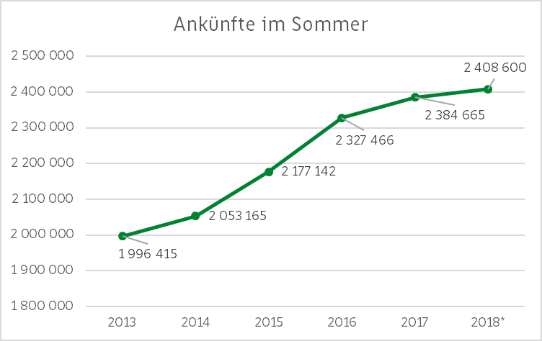
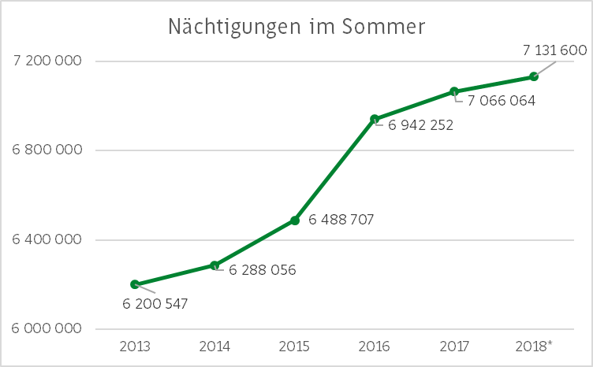
In den letzten 5 Jahren wurden 412.185 Gäste (+ 21%) und 931.053 Nächtigungen (+15%) dazugewonnen.

Die steirischen Regionen im Sommerhalbjahr 2018
Ankünfte | Nächtigungen
Thermen- u. Vulkanland Stmk/Oststmk: 570.356 Gäste | Thermen- u. Vulkanland Stmk/Oststmk: 1.801.990 ÜN
Region Graz: 487.131 Gäste | Schladming-Dachstein: 1.561.094 ÜN
Schladming-Dachstein: 397.213 Gäste | Region Graz: 1.011.241 ÜN
Die größten Zunahmen bei Ankünften: Schladming-Dachstein +19.552/+5,2%, Ausseerland – Salzkammergut +6.513/+3,9%, Hochsteiermark +6.436/+3,0%.
Die größten Zunahmen bei Nächtigungen: Schladming-Dachstein +47.532/+3,1%, Urlaubsregion Murau-Murtal +22.108/+2,9%, Ausseerland – Salzkammergut +22.063/+3,7%.

Ende der Aussendung

